国家开放大学《开放教育学习指南》操作指引

一、考核对象
参加《开放教育学习指南》课程学习的所有学生。
二、考核方式及题型
本课程为100%形成性考核，无终结性考试。
三、考核时间
春季学期：3月25日—6月；秋季学期：9月25日—12月。具体日期以系统提示日期为准，学生必须在系统提示截止日期以前完成所有形成性考核并提交，否则过期系统将自动关闭。
四、登录方法
打开IE浏览器，输入网址：http://www.ouchn.cn/，点击右上角“登录”选项。如下图：
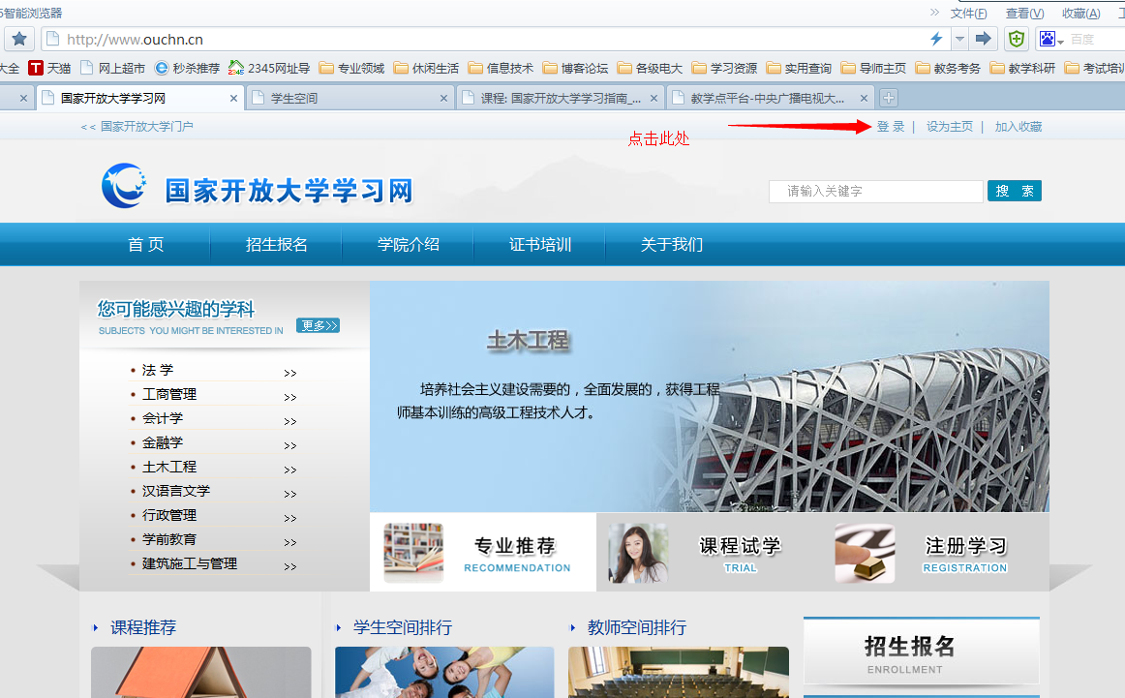

在下拉选项中选择“学生”选项，如下图：
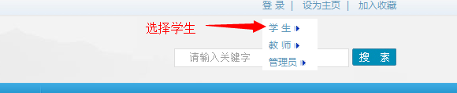

出现用户登录的页面，如下图，输入用户名和密码。新生用13位学号和8位密码（自己的出生年月日，例如：出生日期为1988年1月5日，则密码为19880105）登录。
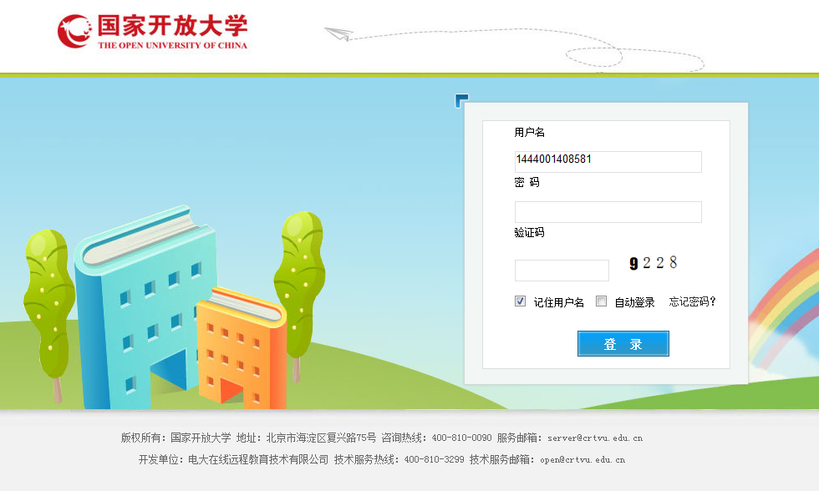

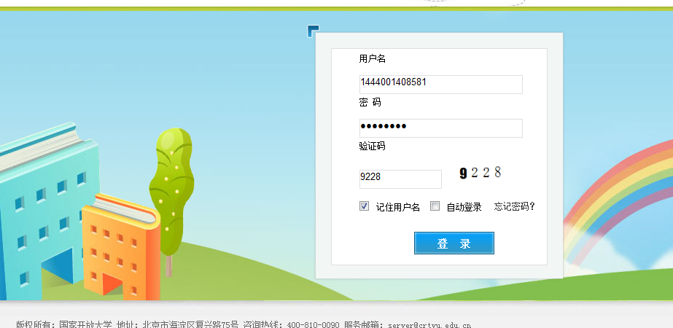

点击登录后出现如下图所示的界面，首次进入的需要填写用户邮箱：请学生务必填写真实有效的电子邮箱：如blddfwdt@163.com，然后提交。
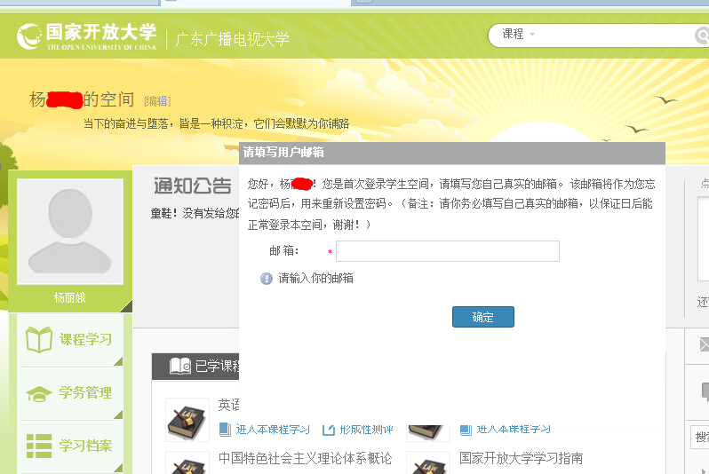

提交后出现如下图所示页面：
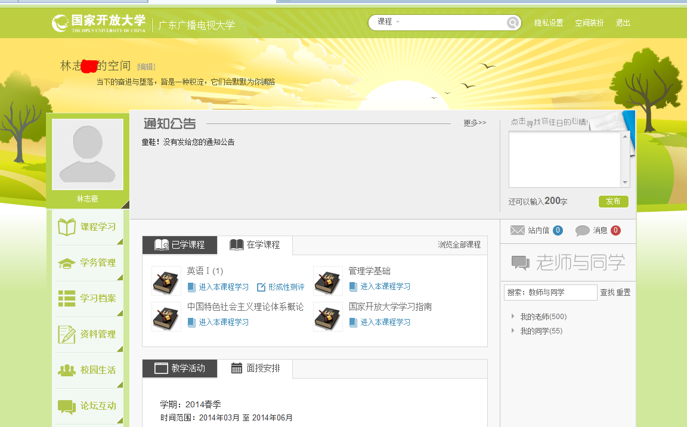

通过点击选择“课程学习”，进入如下图所示界面，选择“国家开放大学学习指南”进入形考测试。
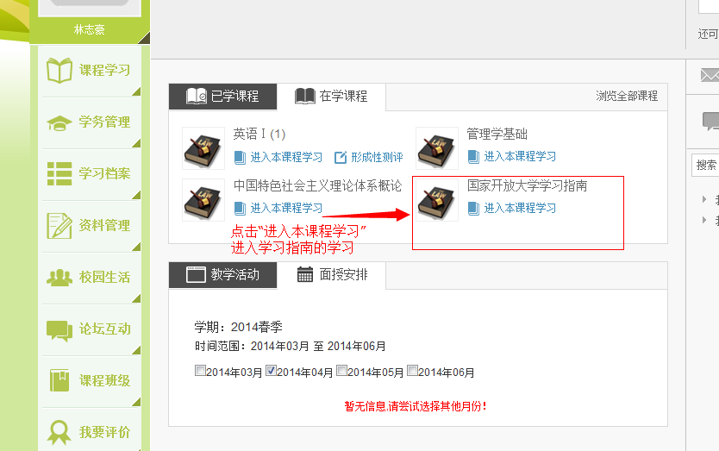

在打开的页面中选择“国家开放大学学习指南_广东”，点击进入形考测试。
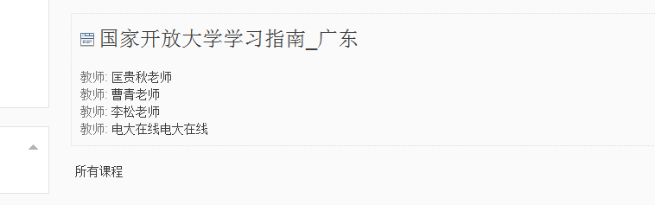
进入如下图所示的界面：
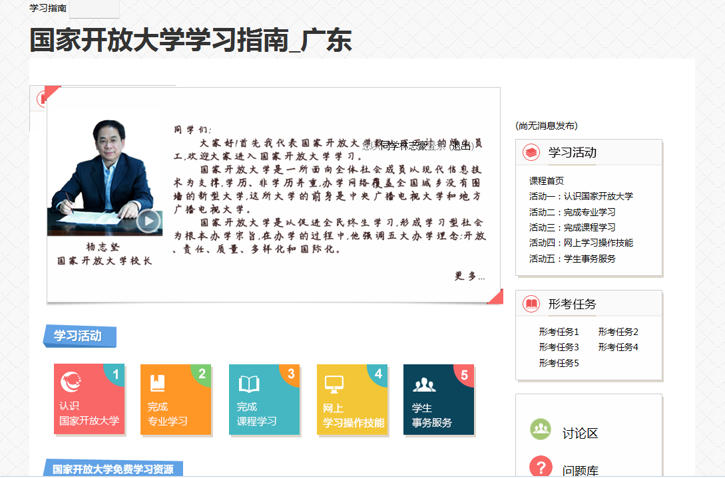
点击“形考任务1”

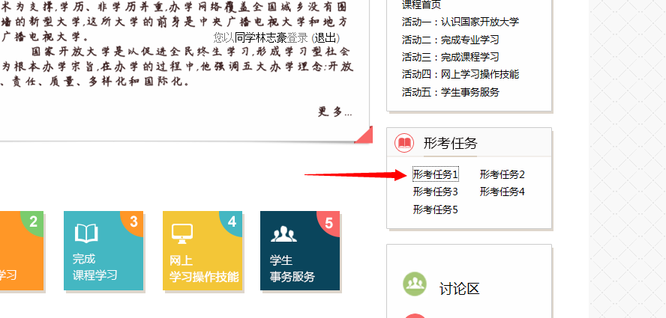
在出现的界面中选择“现在参加测验”
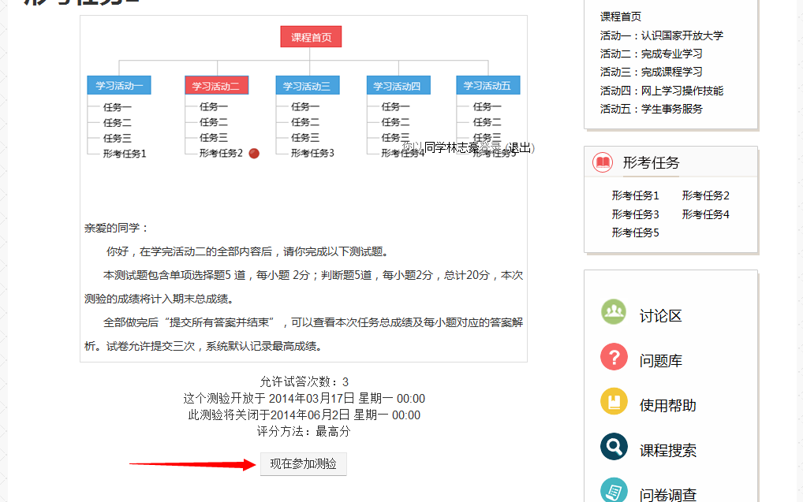

出现如下图所示的提示信息：

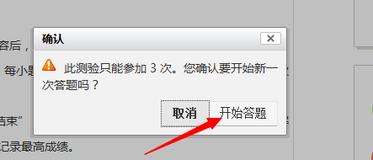
选择“开始答题”，进入如下图所示的形考界面：
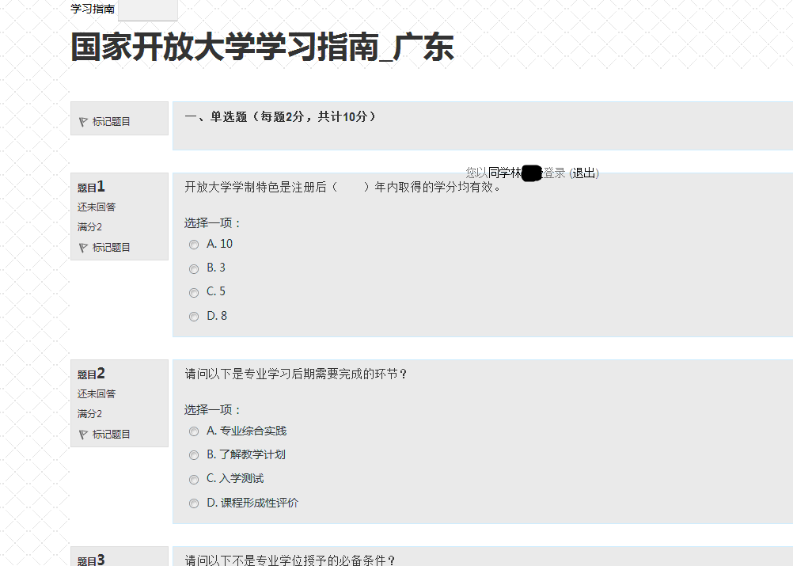

按题目要求答完所有题目后，选择“向后”：

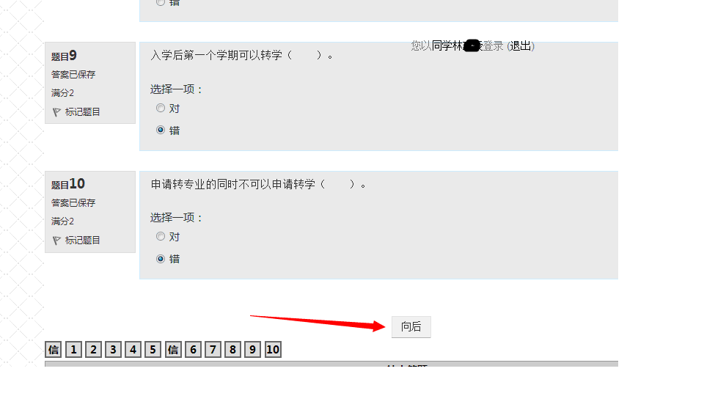

出现如下图所示的界面，点击“提交所有答案并结束”：
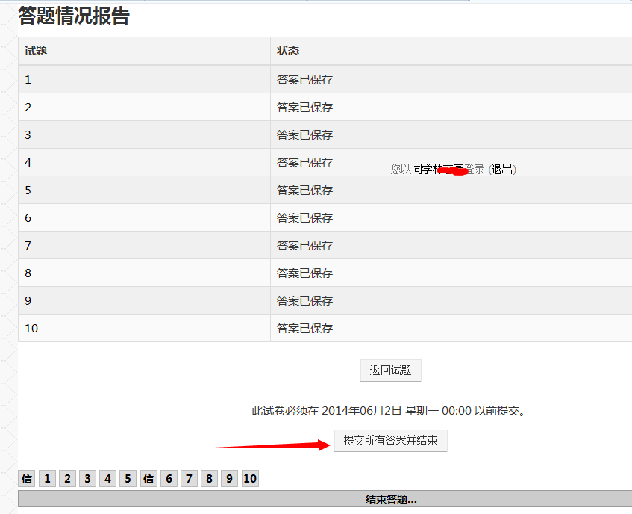

出现提示信息界面后，再次选择“提交所有答案并结束”。
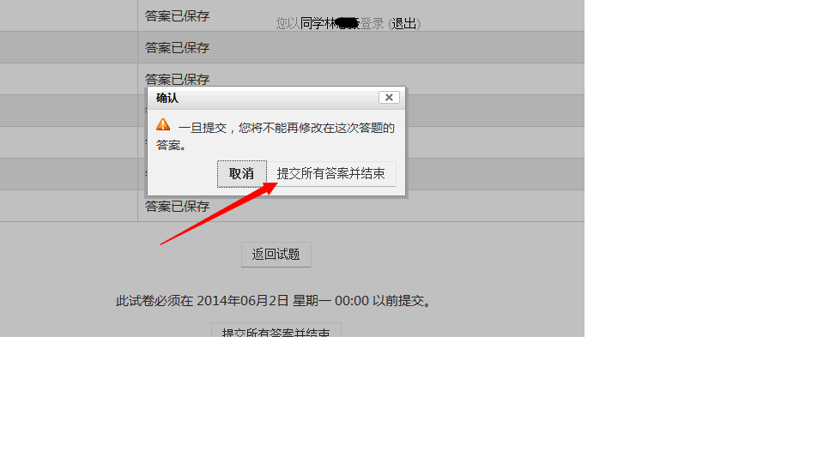
将会出现以下界面，当你看到这个界面时，就表示你已经完成了任务1，满分20分。
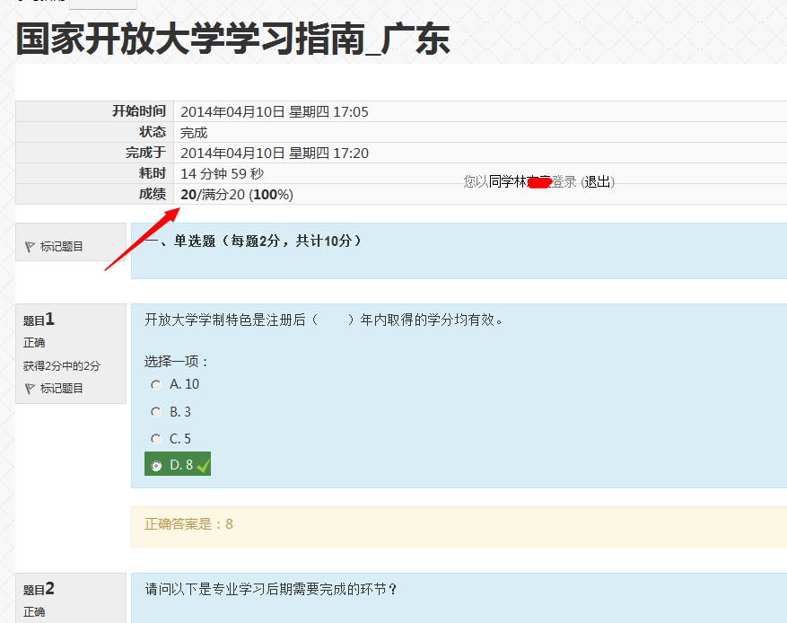
往下滚动页面，选择“结束回顾”。
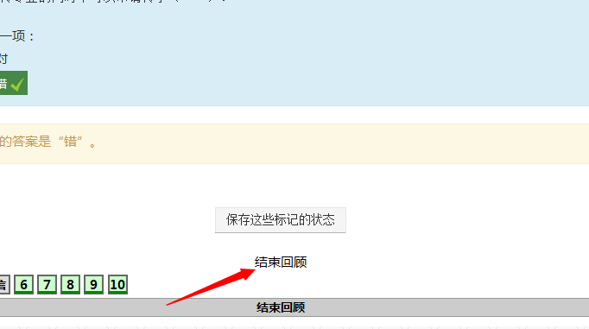
进入如下页面，继续完成形考任务2、3、4、5，其操作方法跟以上所述一致。
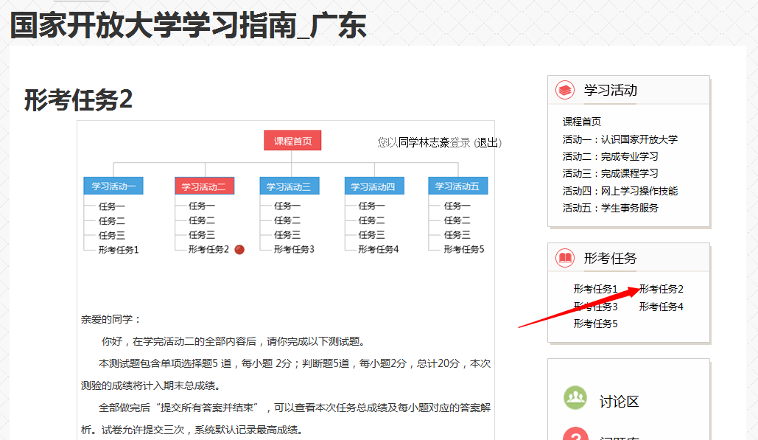

最后，祝你《开放教育学习指南》测试成功！

惠州电大教务科
2014年4月10日

